DĚJEPIS DO 20.4.
Téma: HUSITSTVÍ A KŘÍŽOVÉ VÝPRAVY PROTI HUSITŮM
- Učebnice str. 78 – 80, přečtěte si tyto stránky
- Následně si pusťte na YouTube Videovýpisky z dějepisu – Husitství (na začátku si poslechnete o příčinách husitské revoluce a Janu Husovi, pak pokračují husitské války)
https://www.youtube.com/watch?v=NEf2teQqP4g

Udělejte si stručné výpisky:
Hlavní husitské směry:
- napište si, co požadovali umírněnější a co radikální husité, zmiňte založení Tábora
Program husitů
- opište si program husitů, tzv. čtyři pražské artikuly
Křížové výpravy proti husitům
- Kdo je vyhlásil?
- Kolik jich bylo a kdy probíhaly?
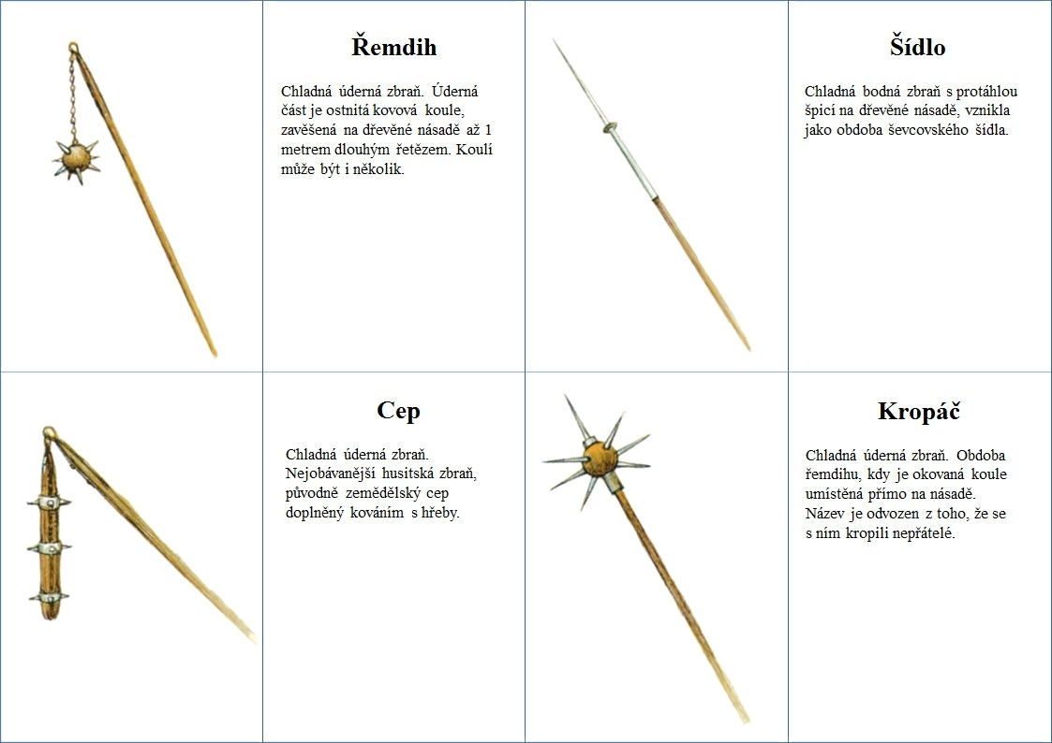
- Jaké byly husitské zbraně? – nalepte si obrázky (nebo alespoň dvě nakreslete a napište název)
- Poslechněte si husitskou píseň Ktož sú boží bojovníci – údajně svým zpěvem zahnali křižáky v roce 1431 u Domažlic a k boji vůbec nedošlo
https://www.youtube.com/watch?v=elskCac9wSI
- napište si jména dvou významných vojevůdců

Jednání v Basileji
- církevní sněm – kdo tam jednal (napište, kdo zastupoval křižáky a kdo husity)
- Zda byla jednání úspěšná?

Boje s Panskou jednotou
- Kdo tvořil Panskou jednotu?
- Proti komu stáli?
- Bitva u Lipan – jak dopadla?

Jihlavská kompaktáta
- Kde a kdy byla uzavřena dohoda mezi husity a basilejským koncilem?
- Co povolovala (zjistíte ze zajímavosti)
- Zikmund na rok českým králem

DVA ÚKOLY ZA JEDNIČKU:
Zkuste zjistit, kdo jsou muži na obrázcích (samozřejmě, že souvisí s probíraným učivem):
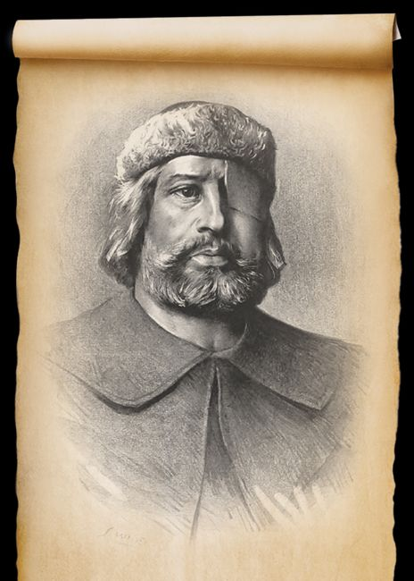
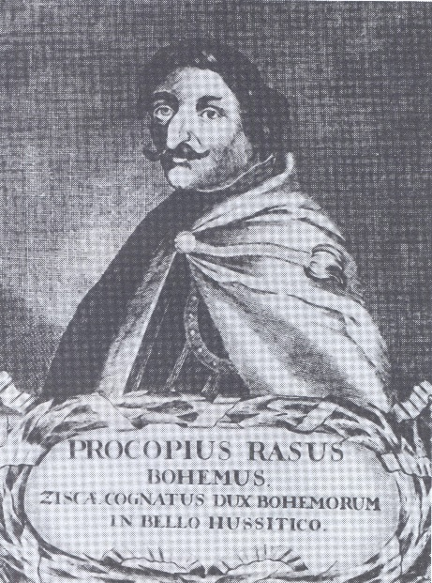
1.
2.

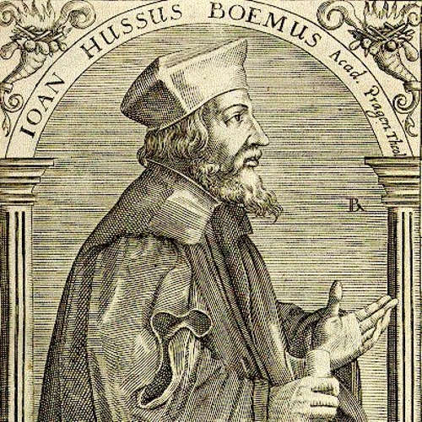
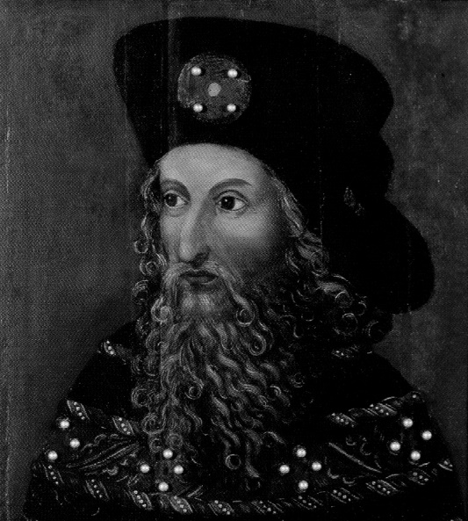
3. 4.

Hádej, kdo jsem?

Ačkoliv jsem byl právoplatným nástupcem svého bratra Václava IV., moji korunovaci českým králem roku 1420 husité neuznali. Následně jsem s nimi několik let válčil a byl v zemi přijat za krále až po vyhlášení jihlavských kompaktát roku 1436.
____________________________________

A kdo má rád videa - Dějiny udatného českého národa na YouTube:
Husité v boji za pravdu - díl 43
Husité proti všem – díl 44

